Отчет
Кореновского отделения историков –архивистов за 2018 год
За истекший период прошедшего года Кореновским отделение историков-архивистов была проделана определенная работа.
По материалам военных архивов были спланированы 4 экспедиции по местам военных событий 1942-1943 годов. Две экспедиции были посвящены поиску пропавшего 1-го батальона 1147 кореновского полка, архивные сведения о котором содержали лишь примерные координаты погибшего батальона и в ходе двух походов продолжительностью по двое суток детский военно-поисковый отряд «1147 СП», созданный и работающий при активном участии Кореновского отделения историков –архивистов, нашел места боев батальона, и сейчас ведутся подготовительные работы в военных архивах по уточнению полученных сведений.
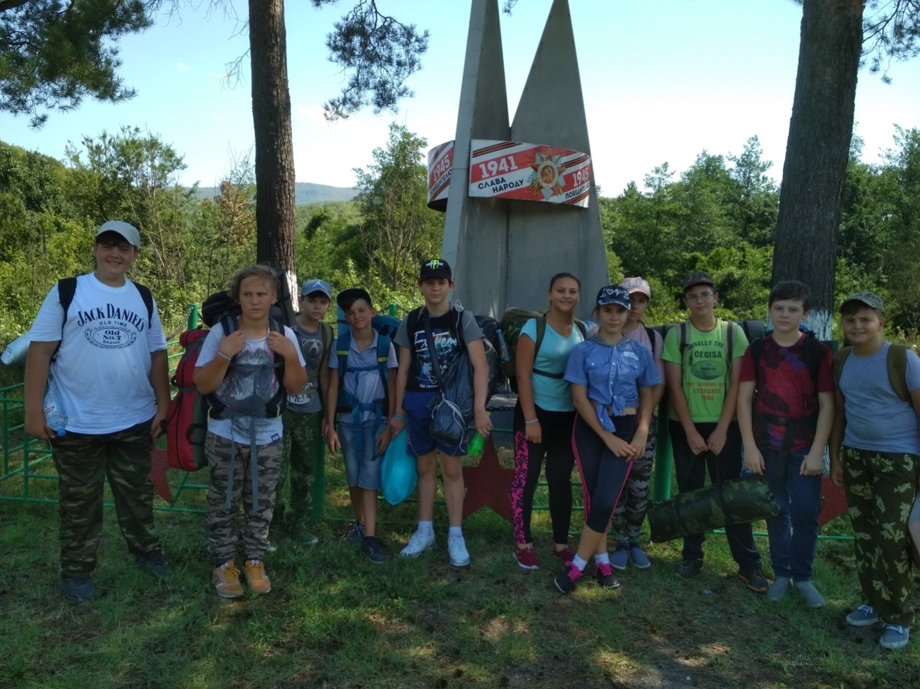
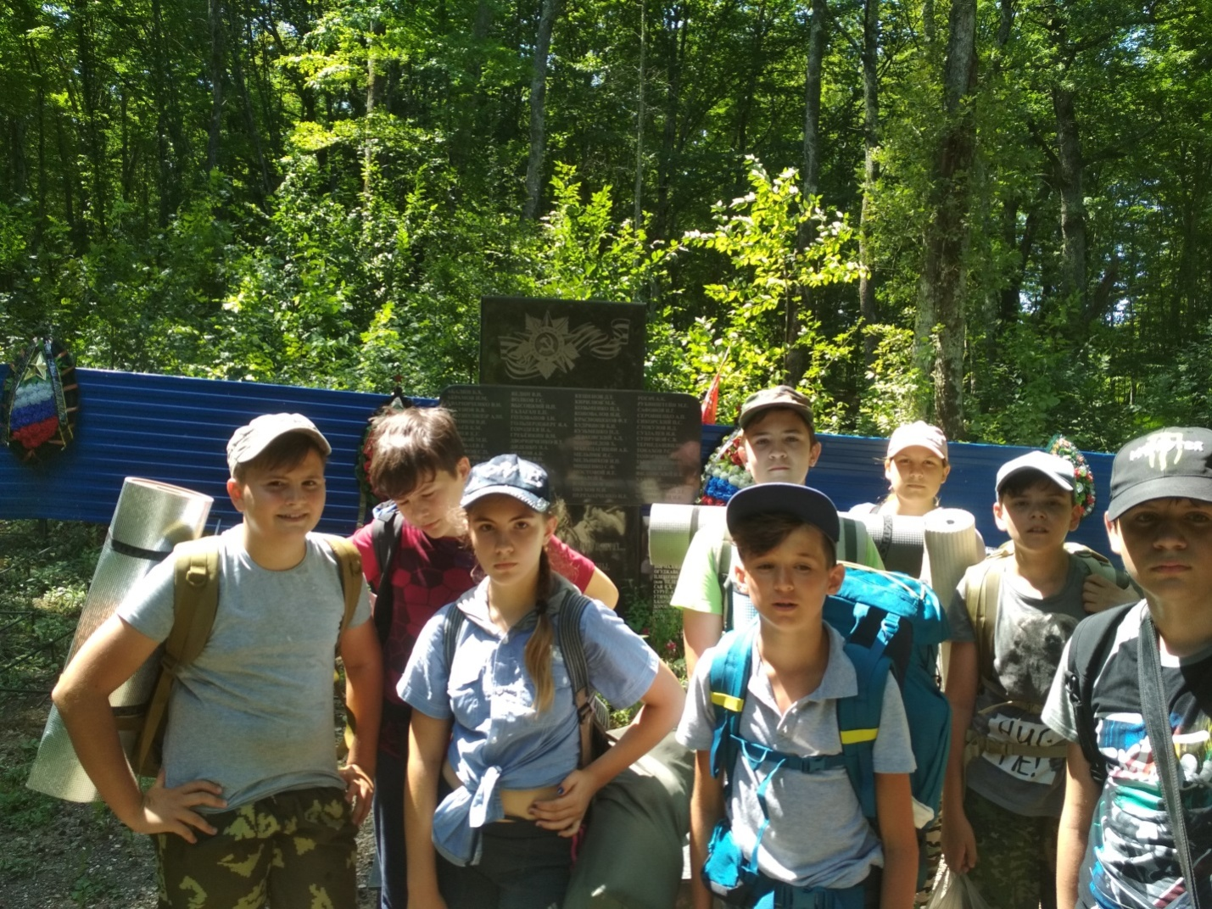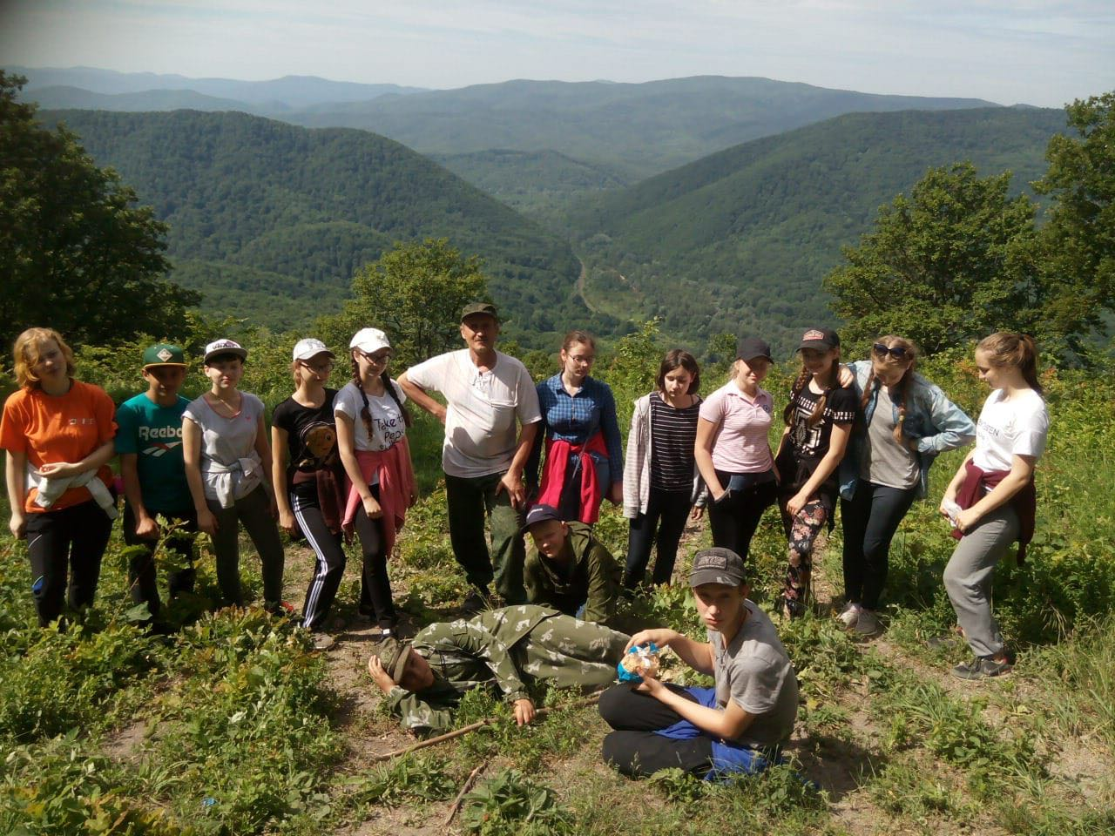

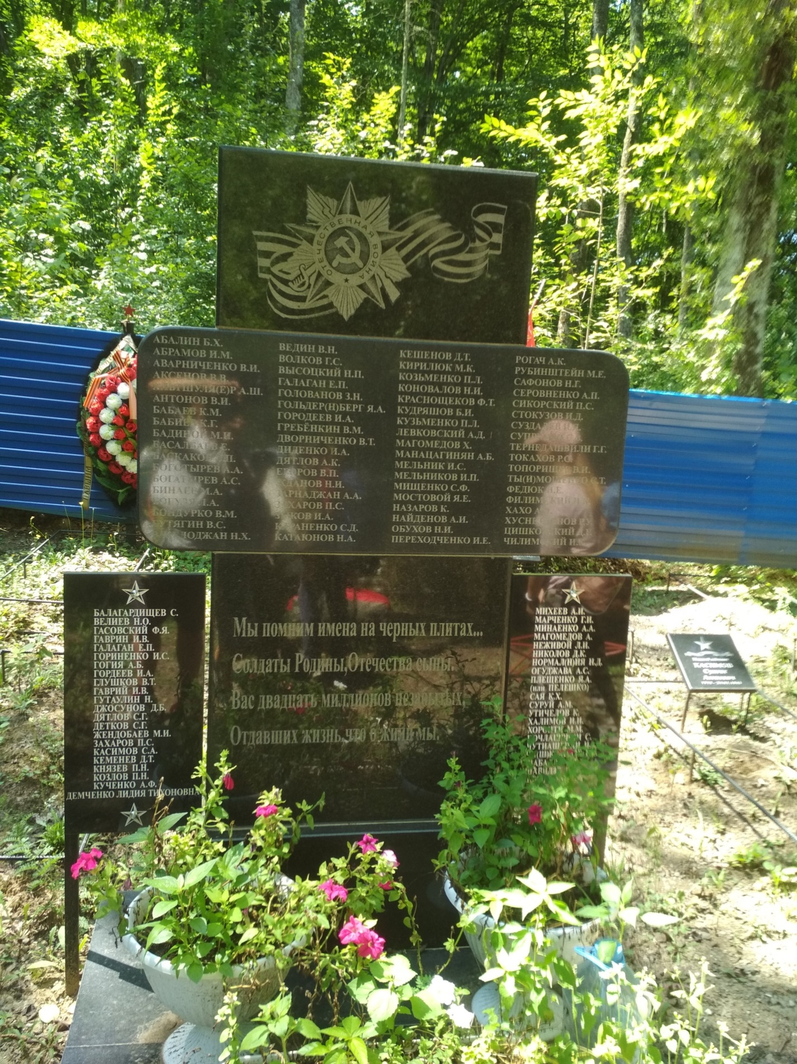

Летом этого года этот же отряд , в другом составе , пользуясь архивными данными подготовил т совершил военно-патриотическую разведывательную экспедицию , прошедшую с 12 по 21 июня 2018 года ставив перед собой следующие задачи :
- повторить боевой путь Кореновского 1147-го стрелкового полка, а именно его горную часть,
-закрепить на карте маршрута туристические объекты ( тропы, места для биваков, родники, места переправ и пути прохождения перевалов)
-закрепить на карте маршрута воинские мемориалы, воинские захоронения и сохранившиеся военные позиции и объекты, по возможности привести их в порядок,
- зафиксировать фамилии захороненных бойцов Советской армии с дальнейшей работой по архивам по установлению обстоятельств их гибели споследующем информировании их родственников и земляков о последнем бое солдат,
-обстоятельства последнего боя солдат положить в основу документальных фильмов по материалам снятым в ходе этой экспедиции,
- после обработки всех материалов закрепить данный маршрут как туристический , с военно-патриотическим уклоном для школьников Кореновского района.
В ходе экспедиции было пройдено 130 км по сложно пересечённой местности Хадыженского, Апшероского, Туапсинского районов. Маршрут был проложен согласно военный донесений Кореновского 1147- го стрелкового полка, который после продолжительной и кровопролитной обороны на горе Семашхо против горнострелковой дивизии вермахта не только удержал горные перевалы перед Туапсе, но и первым среди подразделений Южного и Закавказского фронтов перешел в наступление ( полк стал наступать 28 декабря 1942 года, а приказ о наступлении фронтов был отдан 2-4 января 1943 г) . Экспедиция полностью и точно повторила боевой путь полка, его горную часть.
По ходу движения экспедиции её участники находили воинские захоронения, благоустраивали их, наносили их на карту с координатами, отдельно наносились координаты обнаруженных военных позиций и могил немецких солдат.
По архивам идет работа по уточнению обстоятельств последнего боя 380 советских солдат и офицеров, чьи захоронения находились по маршруту движения экспедиции. Первые же результаты ошеломляют по своему драматизму тех боев.
По ходу движения экспедиция вела работу по прокладке маршрута для следующих туристических групп. Фиксировались удобные места для форсирования рек, восхождения на горные перевалы и массивы, места для биваков, места с питьевой водой, тропы и дороги, удобные для прохождения детских туристических групп.
В составе экспедиции было 5 школьников с 13 до 16 лет. Несмотря на жесткие климатические условия ( трое суток группа была прижата на одном месте грозовыми ливнями) ни один ребенок не промок, не пострадал, каждый был обеспечен горячим питанием. Поведение детей было под наблюдением, так как отрабатывалась пригодность маршрута для детей. Все действия взрослого состава экспедиции полностью потвердели профессионализм участников по обеспечению безопасности на всем маршруте. Все дети прибыли домой здоровыми .
Отснятый материал сейчас ложится в основу двух документальных фильмов для последующей демонстрации в школьных коллективах Кореновского района для пропаганды туризма и для военно-патриотического воспитания молодежи района. Цели и задачи экспедиция выполнила полностью. Фильм по результатам экспедиции был продемонстрирован во всех школах района на 1 сентября на уроках мужества.
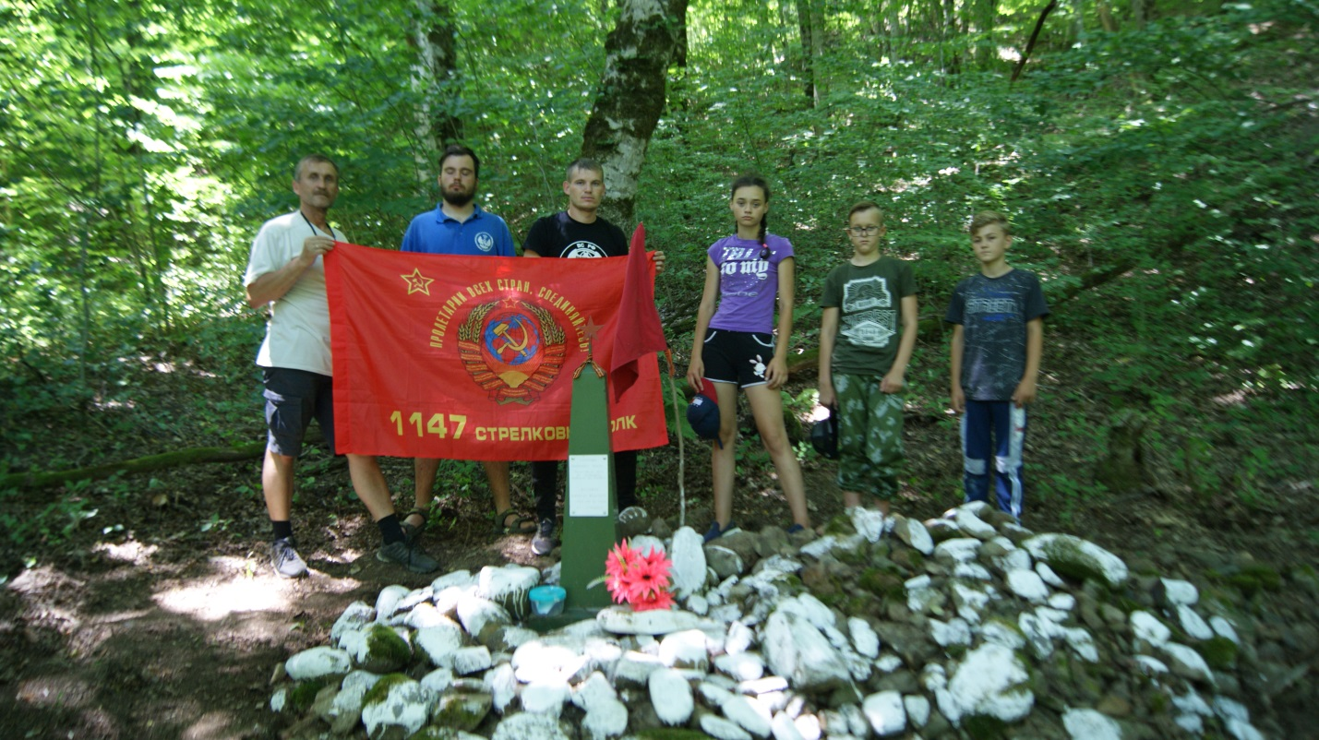

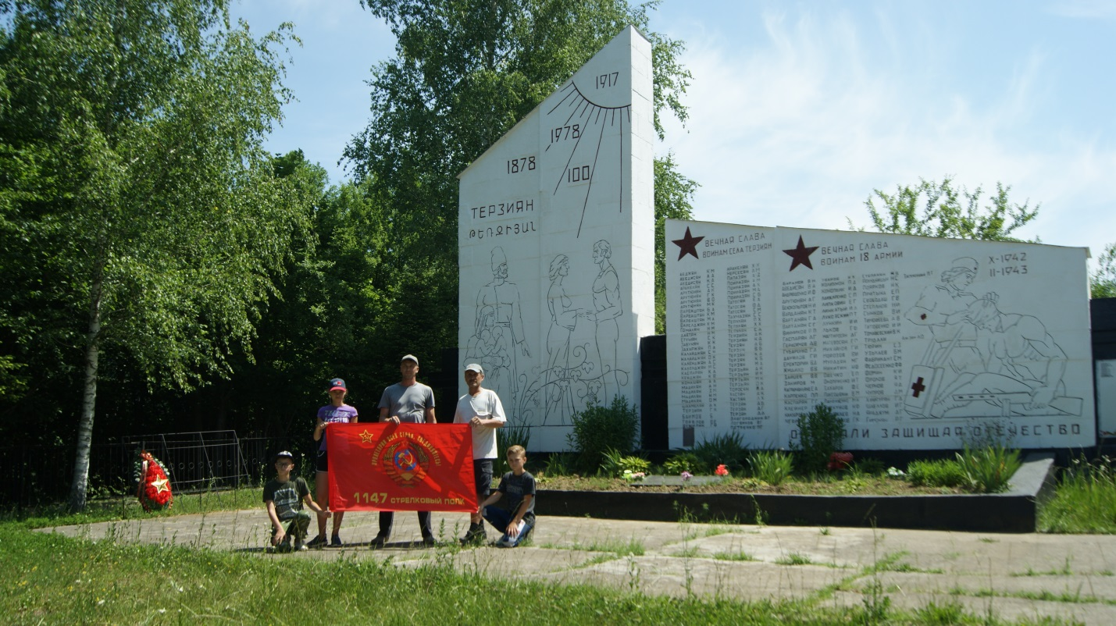
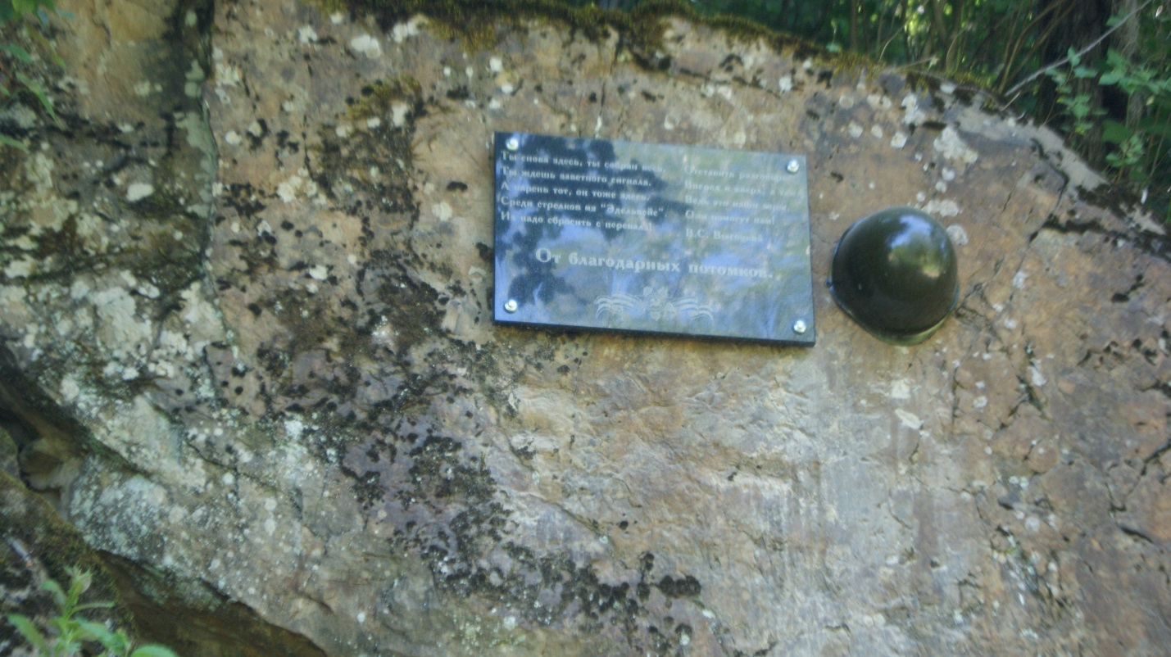
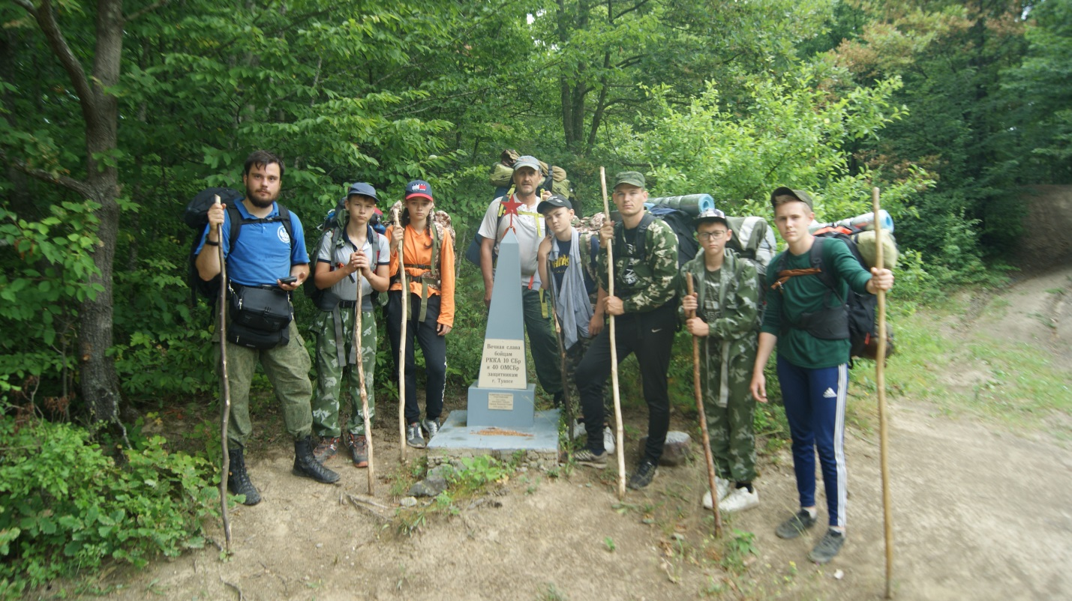
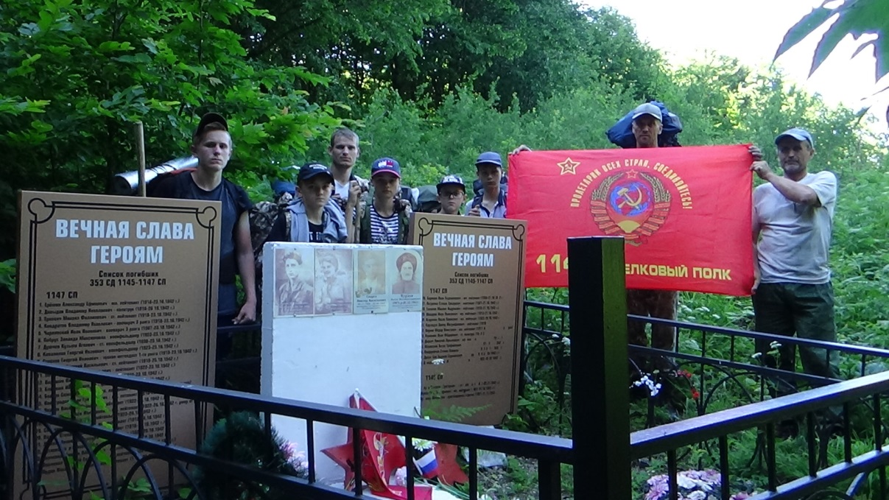
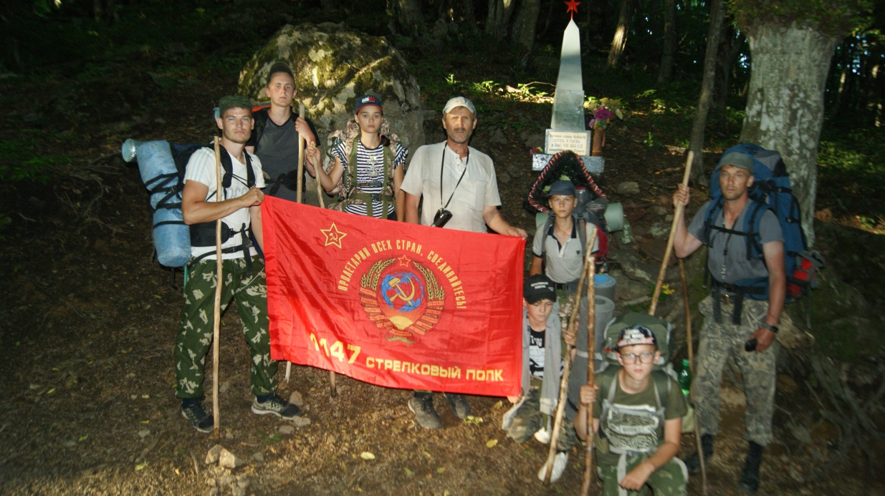
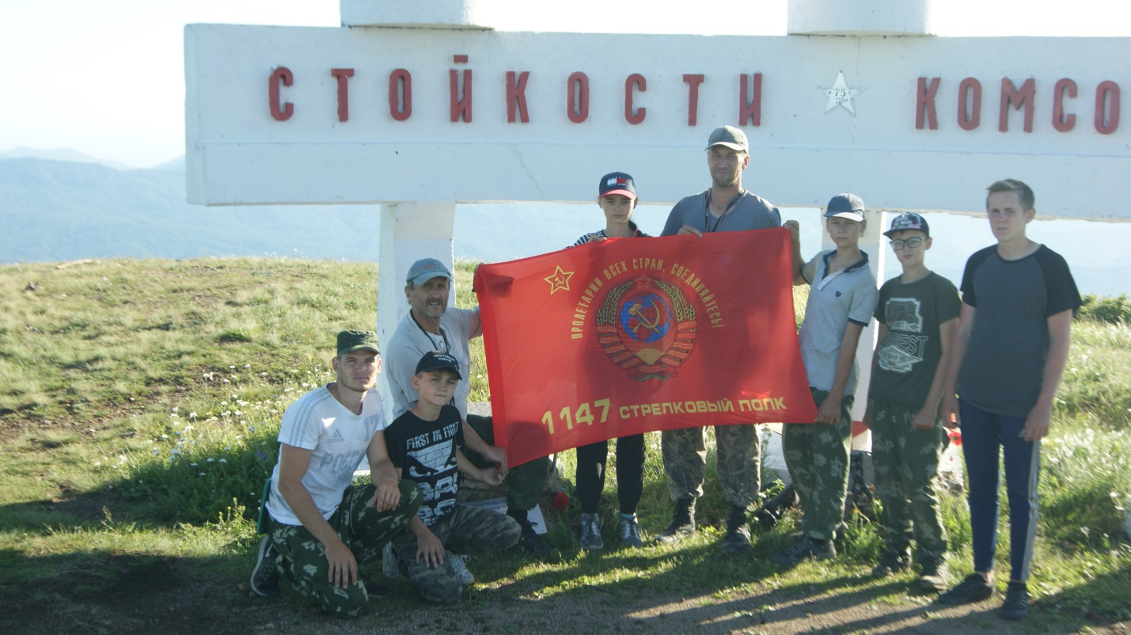
Уже по следам для важной миссии-установки мемориальной таблички –новая трехдневная экспедиция того отряда, на гору Семашхо.
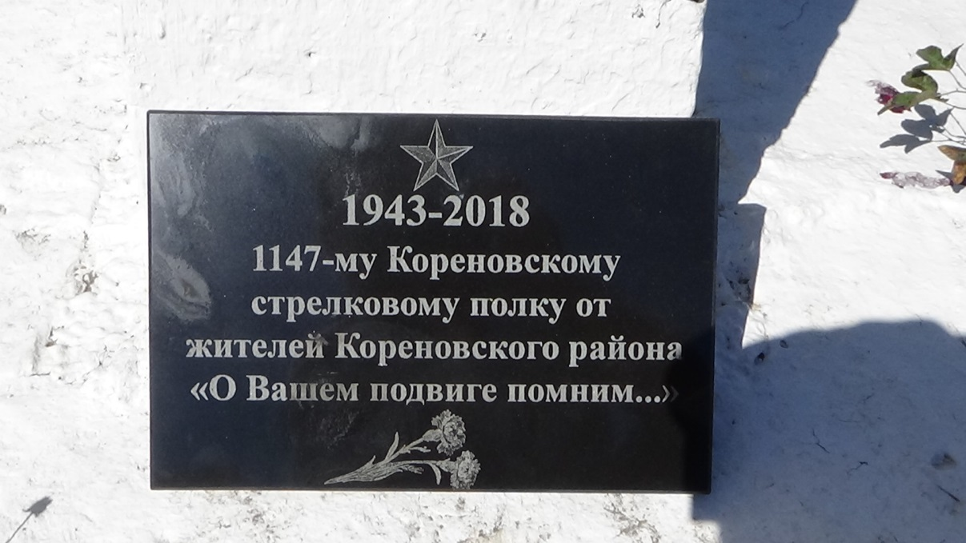
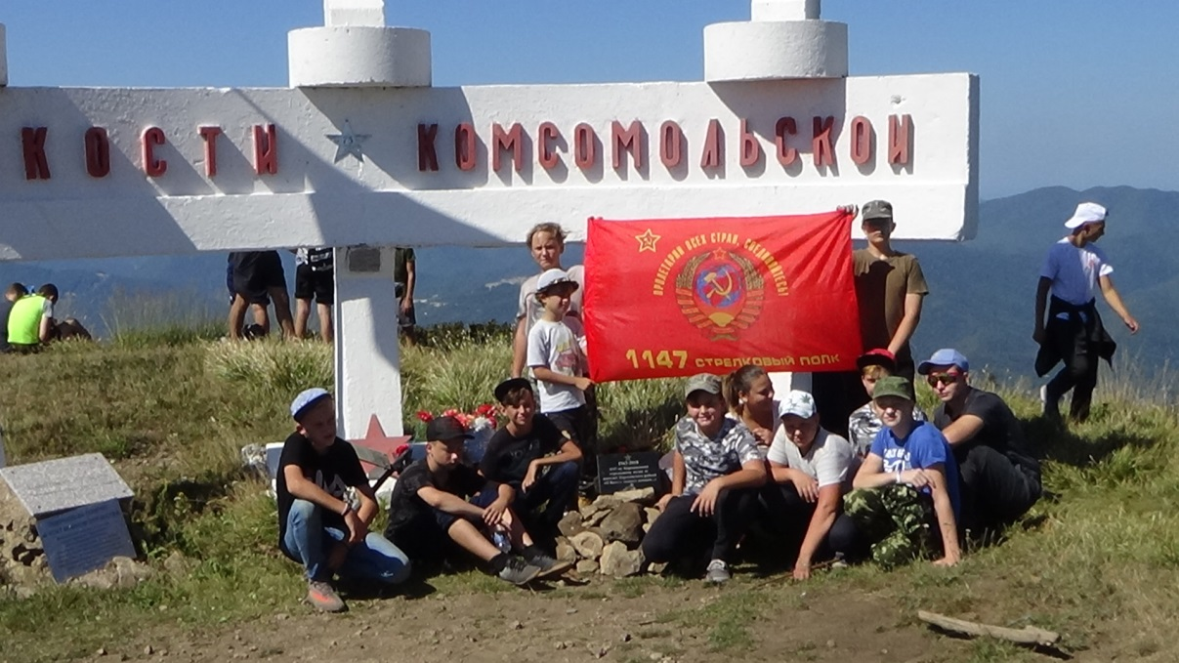
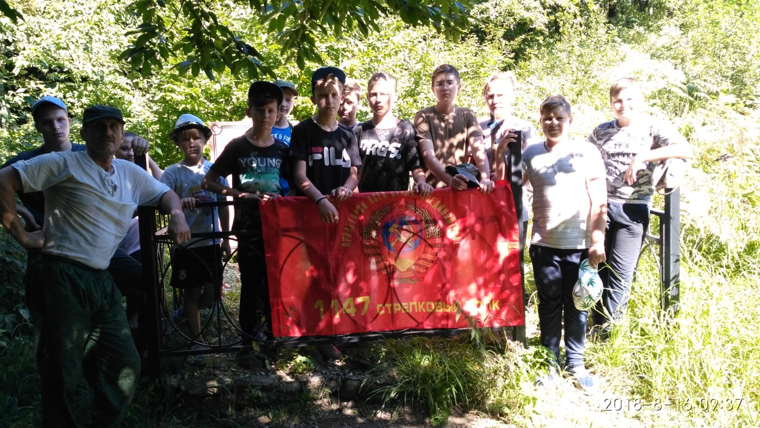
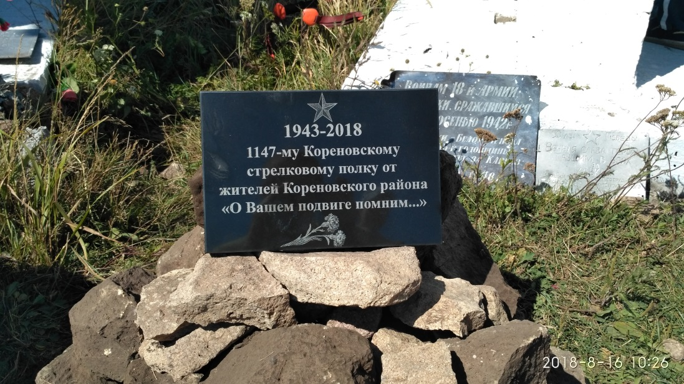

Кореновское отделение историков-архивистов приняло активное участие в подготовке мероприятий по празднованию 75-летия освобождения Кубани от немецких захватчиков. Кореновский район на площадке около Темрюка выставлял военную экспозицию , посвященную военным годам. Представители общества выступили непосредственными соавторами сценария и консультантами. Губернатор Кубани В.Кондратьев высоко оценил работу кореновцев.
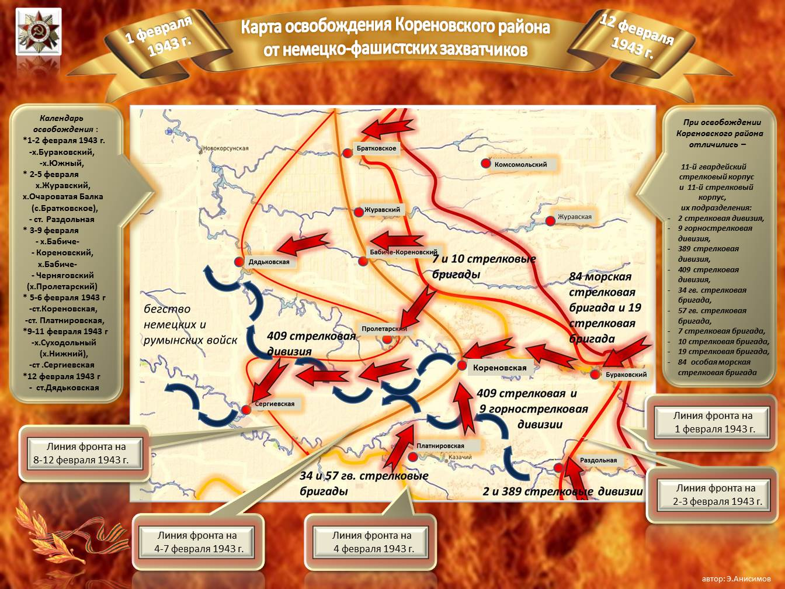

Председатель Кореновского
районного отделения
историков-архивистов Э.В. Анисимов

